Муниципальное казенное общеобразовательное учреждение
«Шеркальская средняя общеобразовательная школа»

ИНДИВИДУАЛЬНЫЙ ИТОГОВЫЙ ПРОЕКТ
Тема

«Изучение применения радиоактивности во благо человечества».
(Исследовательско -информационный)

Выполнил:
Захаров Денис
Ученик 11 класса
Куратор проекта:
Амирова А.М.

с. Шеркалы
2022

Содержание:
- Введение 4
- Основная часть 5
- Заключение 10
- Выводы 10
- Библиографический список 11
- Приложения 12

Введение
В последнее время мы часто слышим о радиации, о новых открытиях в области атомной физики.
В 2021 году исполнилось 125 лет как человечество впервые узнало о радиоактивности, которое было открыто Анри Беккерелем. В 2022 году исполняется 170 лет со дня рождения Анри Беккереля. Не менее важная дата: в 2022 году исполняется 155 лет знаменитой и отважной Марии Склодовской – Кюри, которая вместе с мужем занимались изучением излучения металлов.
В своих размышлениях Мария Склодовская Кюри сказала «Наука является основой всякого прогресса, облегчающего жизнь человечества и уменьшающего его страдания». Именно эта фраза стала основополагающей в выборе темы моего информационного исследовательского проекта, которая звучит так: «Изучение применения радиоактивности во благо человечества».
Сегодня проблема радиации, как следствие радиоактивности является весьма актуальным, поскольку на здоровье человека явление оказывает большое влияние. Проблема радиации привлекает к себе огромное внимание ученных и общественности из-за того, что несет в себе влияние на жизнь человечества в целом. Ученные делают все возможное, чтобы это величайшее открытие сможет послужить во благо человечества.
На сегодняшний день существуют множество работ на эту тему, однако я решил изучить эту тему в рамках школьного предмета физики, в рамках раздела «Атомная физика», в этом заключается новизна моего проекта.
Гипотеза: я думаю, что открытие радиоактивности служит во благо человечества.
Цель моего проекта:
- Исследовать мирное использование радиоактивности.
Для достижения данной цели, передо мной стоял ряд задач:
- Изучить явление радиоактивности;
- Рассмотреть вопросы применения радиоактивности в мирных целях;
- Выпустить ролик о применении данного явления;
- Выпустить альбом с собственными рисунками, посвященные радиоактивности
- Сделать вывод.
Объект исследования: научные статьи о свойствах радиации, материалы СМИ.
Предмет исследования: польза, которая приносит человечеству свойства радиоактивности.
Сроки исследования: 2021-2022 год.
Методы исследования: изучение литературы, научных статей, опрос

Глава 1. Основная часть
  - Определение радиоактивности

Радиоактивность - превращение атомных ядер в другие ядра, сопровождающееся испусканием различных частиц и электромагнитного излучения. Отсюда и название явления: на латыни radio — излучаю, activus - действенный.
Радиоактивность - самопроизвольное превращение неустойчивых изотопов одного химического элемента в изотоп другого элемента, сопровождающееся испусканием элементарных частиц, ядер и жесткого электромагнитного излучения.
Радиоактивность подразделяют на естественную (наблюдающуюся у существующих в природных условиях изотопов) и искусственную (связанную с радионуклидами, получаемыми в результате ядерных реакций, осуществляемых на ускорителях и ядерных реакторах). Принципиальной разницы между природной и искусственной радиацией не существует, ибо свойства изотопа не зависят от способа его образования, и радиоактивный изотоп, полученный искусственным путём, ничем не отличается от такого же самого природного изотопа.
1.2. История открытия
История развития идей радиоактивности тесно связана с обнаружением сложного строения атома и развитием Периодической системы элементов.
Начало экспериментов с трубкой Крукса и газовым разрядом (В.Крукс, 1890). Открытие Х-лучей (рентгеновского излучения), проникающих через бумагу, листы фольги и т.п. и заставляющих светиться в темноте картон, покрытый флуоресцирующим веществом – платиносинеродистым барием (К.Рентген, 1895). Исследование люминесценции флуоресценции (флуоресценцию исследовали дед, отец Беккерели) привело к открытию явление радиоактивности. В 1896 – А.Беккерель, исследовавший взаимосвязь между фосфоресценцией и испусканием рентгеновского излучения, авторадиографическим методом зарегистрировал спонтанное испускание солью урана (UO2SO4*K2SO4*2H20) неизвестного излучения .Им же было показано, что дело не во флуоресценции, а именно урана: засветка всегда была связана с присутствием урана, в какой бы химической форме он не находился. Пользуясь электрическим методом, Г.Шмидт и М.Кюри в 1898 обнаружили радиоактивность элемента тория. (Профессор И.Н.Бекман ЯДЕРНАЯ ФИЗИКА)
Открыв сначала атом и его строение, а затем деление ядра урана, физики поняли, что можно найти применение выделенной при этом энергии.
Мария Склодовская-Кюри в 1897 году приступила к исследованию радиоактивных явлений, это стало темой ее темой докторской диссертации. Уже в апреле 1898 года выходит ее первая статья по радиоактивности. Мария Склодовская-Кюри исследовала множество веществ в поисках аналогичных свойств, которым обладает уран. Мария Склодовская-Кюри выяснила и опубликовала работу, в которой описывала свойства тория и его соединений, которые так же обладали свойством, подобные урану. Таким образом, в 1898 году бал введен новый термин в науке «Радиоактивность». Статью, посвященную радиоактивности, опубликовали уже супруги Пьер и Мария Кюри.
Начались исследования урановой руды – это был изнурительный, тяжелый и опасный труд. Поскольку супруги Кюри не знали еще вредного влияния радиации, они не применяли защитные средства, что привело к преждевременной гибели Марии Склодовской-Кюри.

Трагические последствия открытия радиоактивности:
- 6 августа 1945 год Хиросима. Сброс атомной бомбы «Малыш»
- 9 августа 1945 год Нагасаки. Сброс бомбы «Толстяк».

Так началась гонка вооружений, последствия которой нам известен.
2.1 Мирный атом
- Мирное использование атомной энергии первыми начали советские ученные: в 1954 году была запущена Обнинская атомная электростанция, которая действует и поныне. В современном мире использование атомной энергетики велико:

Доля АЭС:

- Радиоционная дефектоскопия – выявление дефектов электросварки
- Ядерная медицина. Ядерная медицина - раздел медицины, связанный с использованием достижений ядерной физики, в частности, радиоизотопов, и т. д.
На сегодняшний день ядерная медицина позволяет исследовать практически все системы органов человека и находит применение в неврологии, кардиологии, онкологии, эндокринологии, пульмонологии и других разделах медицины.
С помощью методов ядерной медицины изучают кровоснабжение органов, метаболизм желчи, функцию почек, мочевого пузыря, щитовидной железы.
Возможно не только получение статических изображений, но и наложение изображений, полученных в разные моменты времени, для изучения динамики. Такая техника применяется, например, при оценке работы сердца.
В России уже активно применяются два типа диагностики с использованием радиоизотопов - сцинтиграфия и позитронно-эмиссионная томография. Они позволяют создать полные модели работы органов.
Медики считают, что при малых дозах радиация оказывает стимулирующее воздействие, тренируя систему биологической защиты человека.
На многих курортах используются радоновые ванны, где уровень радиации немного выше чем в природных условиях.
Было замечено, что у принимающих эти ванны улучшается работоспособность, успокаивается нервная система, быстрее заживают травмы.
Было замечено, что у принимающих эти ванны улучшается работоспособность, успокаивается нервная система, быстрее заживают травмы.
- Стерилизация и дезинфекция. Стерилизация и дезинфекция медицинский изделий , а также одежды из нетканого волокна. Во всем мире доказана эффективность такой стерилизации. Уменьшается время стерилизации и увеличивается качество дезинфекции.
- Стерилизация кормов животных. В результате обработки корма очищаются от сальмонеллы, трихинеллы и других патогенов.
- Дезинсекция зерна. Большинство насекомых погибает при излучении, и увеличивается процесс сохранности зерна от последующего заражения.
- Упрочнение телефонных кабелей. Применяется в авиационной промышленности.
- Радиационная вулканизация, при которой увеличивается качество колес.
- Удлинение сроков хранения продукции.
- Обработка клубней от быстрого прорастания клубней.
- Радиоактивность в археологии. Определить возраст археологических находок.
- Изотопная дактилоскопия. Возможность получить отпечатки даже на влажной поверхности.
- Определение возраста деревьев.
- Нефтегазовая промышленность в целом использует негерметичные радиоактивные твердые вещества (порошковые и гранулированные формы), жидкости и газы для исследования или отслеживания движения материалов.
- Датчики задымления, генераторы электроэнергии, сигнализаторы обледенения, ионизаторы воздуха.
- Космическая электроника.
Мирное применение открытия радиоактивности достаточно широко и разнообразно. Все решения за человечеством.
2.3. Результаты опроса.
Я провел опрос, с целью выяснить, знают ли люди о мирном применении атома и как оценивают использование мирного атома в настоящее время. Мною было опрошено 62 человека в возрасте от 14 до 70 лет. Результаты оказались следующими:
- Знаете ли вы о мирном применении явления радиоактивности:
- да- 72 % ( АЭС, разведка нефти)
-нет-28 %
Диаграмма:

2. Как вы оцениваете использование мирного атома в жизни человечества?
- положительно – 68% (при соблюдении мер безопасности);
- негативно – 32% (используется в военных целях)
Диаграмма:

Глава III. Заключение
Мария Склодовская- Кюри не дожила до того времени, когда ее открытие принесло страх и ужас в Херосиме и Нагасаки, но она была глубоко убеждена, что наука должна служить во благо человечества. «Я непоколебимо верю, что наука и мир восторжествуют над невежеством и войной»,- говорила ученный. В своей работе я сделал попытку отразить маленькую часть того, что на самом деле может принести мирный атом.
Глава IV. Выводы

Лично мое мнение о радиоактивности, радиации изменилось радикально. Я пришел к выводу, что радиоактивность и ее свойства можно применить в мирном направлении и это применение достаточно широкое. Моя гипотеза о том, что открытие радиоактивности служит во благо человечества, полностью подтвердилась с одной оговоркой: все в руках человеческих! В процессе работы над темой, меня поразило самоотверженность, самоотдача физиков в изучении радиоактивности. Сильное впечатление оставила биография Марии Склодовской-Кюри и то, какой ужасной ценой пришлось ей заплатить за открытие, которым пользуется сейчас все человечество.
Результаты исследования могут применяться школьниками при изучении темы «Радиоактивность», для углубления и расширения знаний в области атомной физики, так в данной работе собран обширный материал из различных источников. Свою работу хочется закончить словами Пьера Кюри
«Я лично принадлежу к людям, мыслящим, как Нобель, а именно, что человечество извлечёт из новых открытий больше блага, чем зла».

Библиографический список:
- Бекман, И. Н. Атомная и ядерная физика: радиоактивность и ионизирующие излучения : учебник для среднего профессионального образования / И. Н. Бекман. — 2-е изд., испр. и доп. — Москва : Издательство Юрайт, 2020. — 493 с. — (Профессиональное образование). — ISBN 978-5-534-14178-8. — Текст : электронный // Образовательная платформа Юрайт [сайт]. — URL: https://urait.ru/bcode/468004.
- Богданова, И. Ф. Женщина в науке: вчера, сегодня, завтра [Текст] / И.Ф.
- Мякишев, Г.Я. Физика. Класический курс / Г.Я. Мякишев, Б.Б. Буховцев, В.М. Чаругин. – 2019 : Просвещение, 2010. – 432 с.

Приложение1
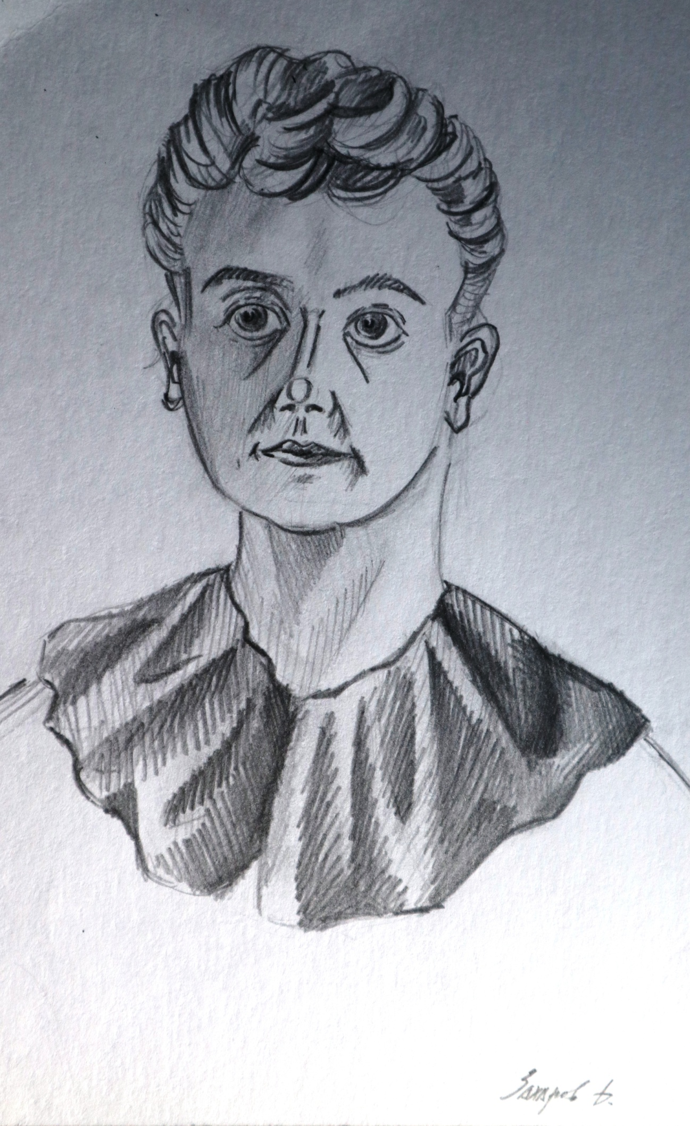
Приложение 2
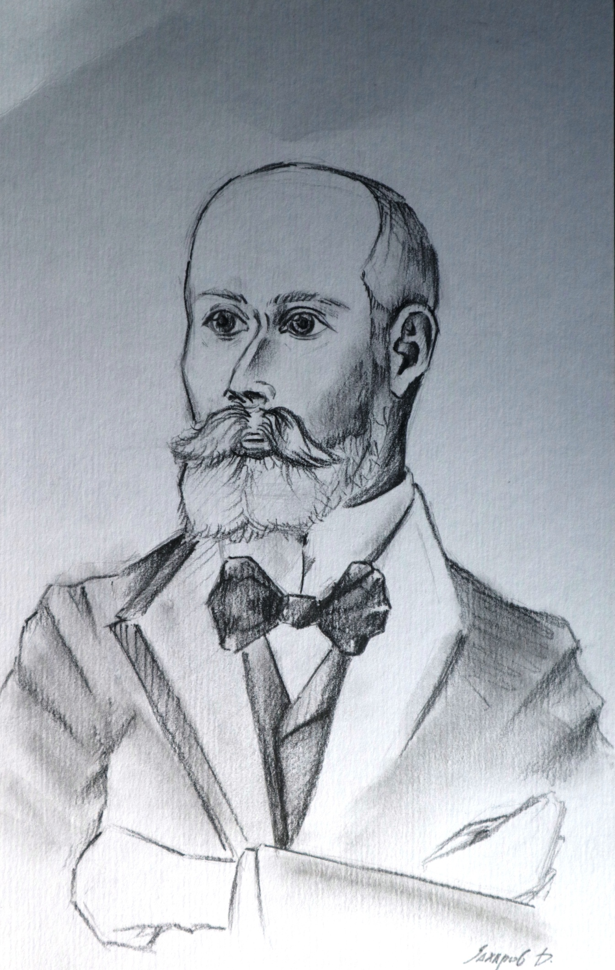
Приложение 3
